Пост-релиз краевого форума «У горизонта нет границ»
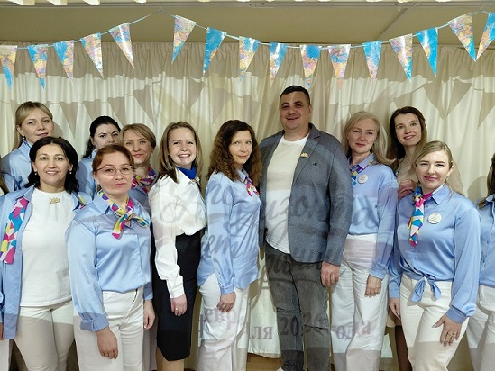
13 февраля 2026 г. на базе МАДОУ «Култаевский детский сад «Колокольчик» Пермского МО прошел краевой форум «У горизонта нет границ».
Организаторами стали: ГАУ ДПО «Институт развития образования Пермского края», МАДОУ «Култаевский детский сад «Колокольчик» Пермского муниципального округа, при поддержке Министерства образования и науки Пермского края (далее – Министерство).
К участию были приглашены административно-педагогические команды дошкольных образовательных организаций Пермского края.
Цель форума: создание профессионального сообщества педагогических и административных работников системы дошкольного образования для повышения их профессионального мастерства по направлениям взаимодействия всех субъектов образовательных отношений (дети, родители, педагоги).
В работе форума приняло участие более 100 педагогов из 16 муниципальных образований.
На церемонии открытия с приветственным словом выступили Казанкина Лариса Викторовна, заведующий сектором, консультант сектора дошкольного образования Министерства образования и науки Пермского края и Подушкина Анастасия Александровна, начальник отдела дошкольного образования Управления образования Пермского муниципального округа.

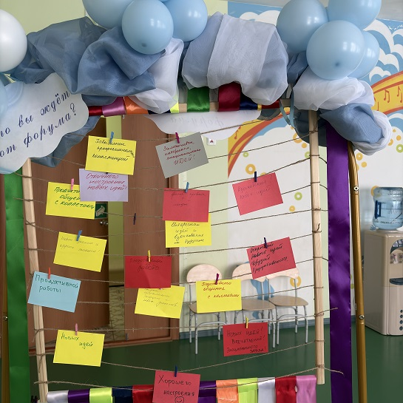

Спецификой форума стала работа педагогов в командах, перемешанных таким образом, чтобы каждая команда включала педагогов из разных муниципальных образований, занимающих разные должности. Три площадки форума: территория «Родительского комфорта», территория «Детских радостей» и территория «Педагогического успеха» предполагали активное взаимодействие всех участников.
Сам формат взаимодействия был гибридным. Педагоги обсудили проблемные ситуации, дискутировали, и в результате, представили итог совместного мозгового штурма.

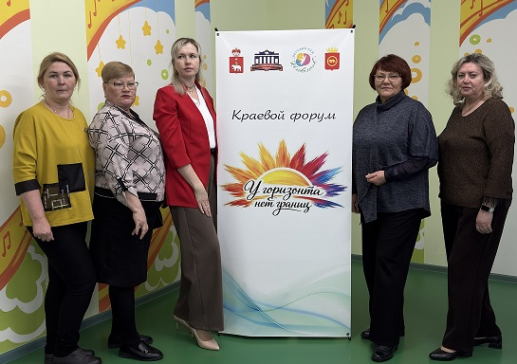

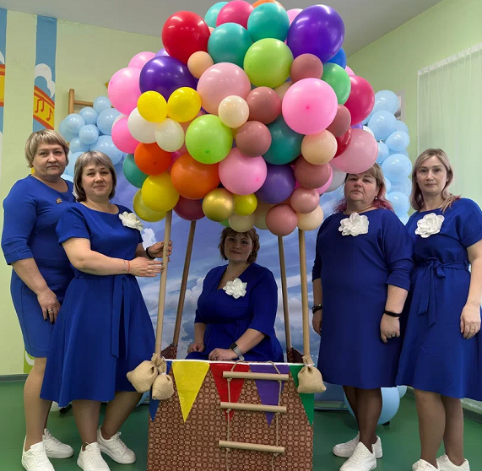

Педагоги отметили, что в ходе профессионального обсуждения наиболее «острых» педагогических вызовов, проблемных ситуаций и дилемм, были найдены новые подходы, пути оптимизации и креативные решения.

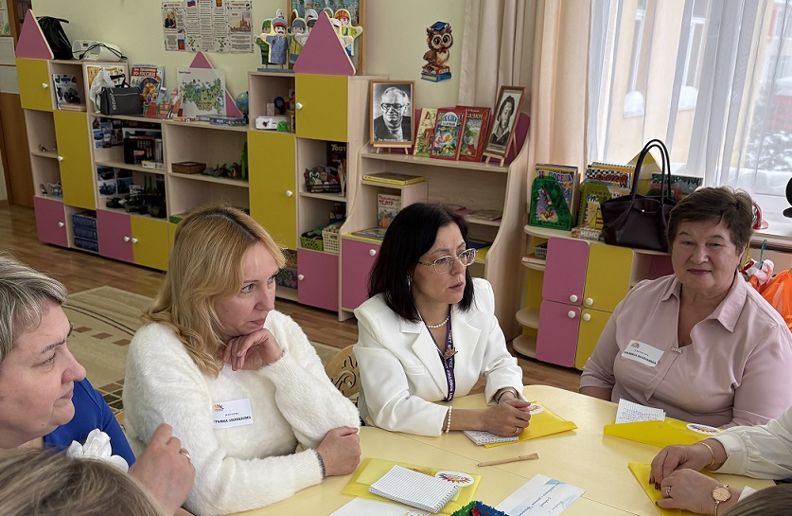

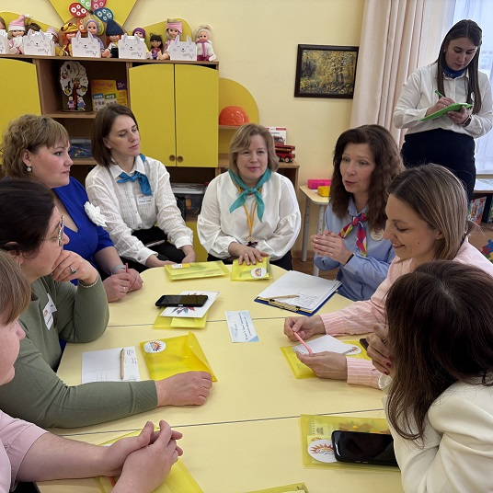

На церемонии закрытия форума итоги подвел Фадеев Сергей Борисович, ведущий научный сотрудник центра воспитания и социализации ГАУ ДПО «ИРО ПК». Сергей Борисович подчеркнул, что радует интерес представителей муниципалитетов, активность в отклике на новые педагогические вызовы.
ГАУ ДПО «ИРО ПК» выражает благодарность Курочкиной Ольге Юрьевне, заведующему и всему коллективу МАДОУ «Култаевский детский сад «Колокольчик» за высокий уровень организации и проведения форума.
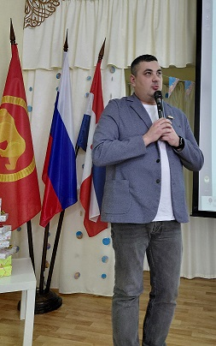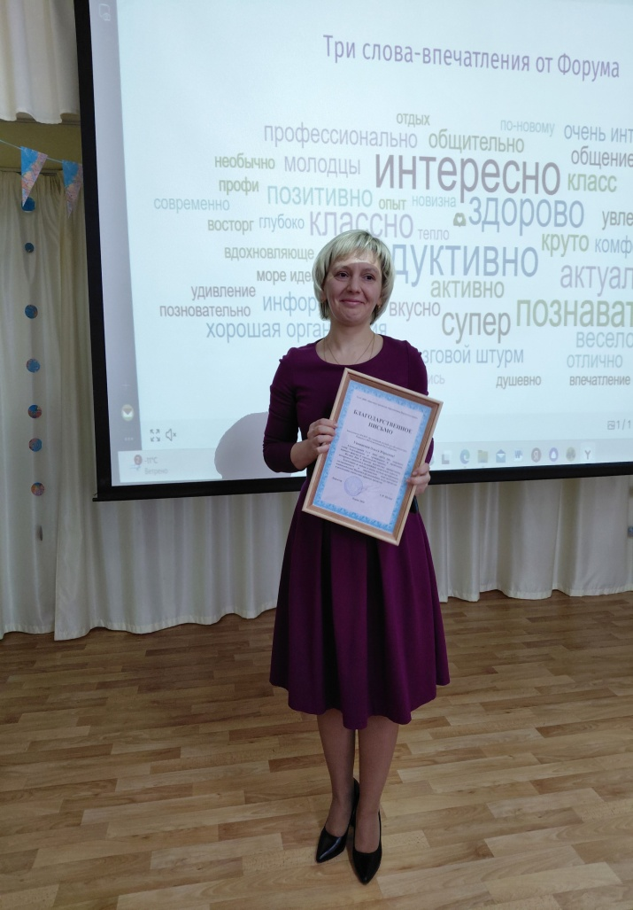

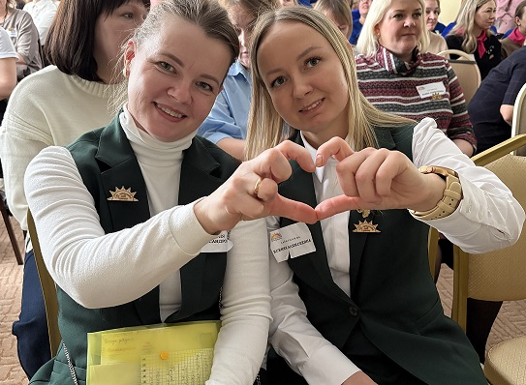
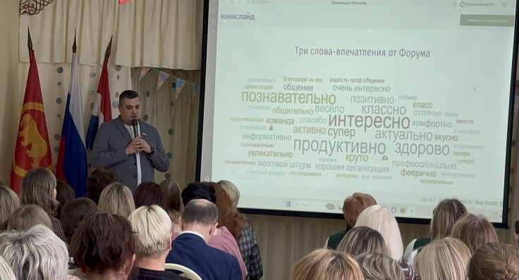

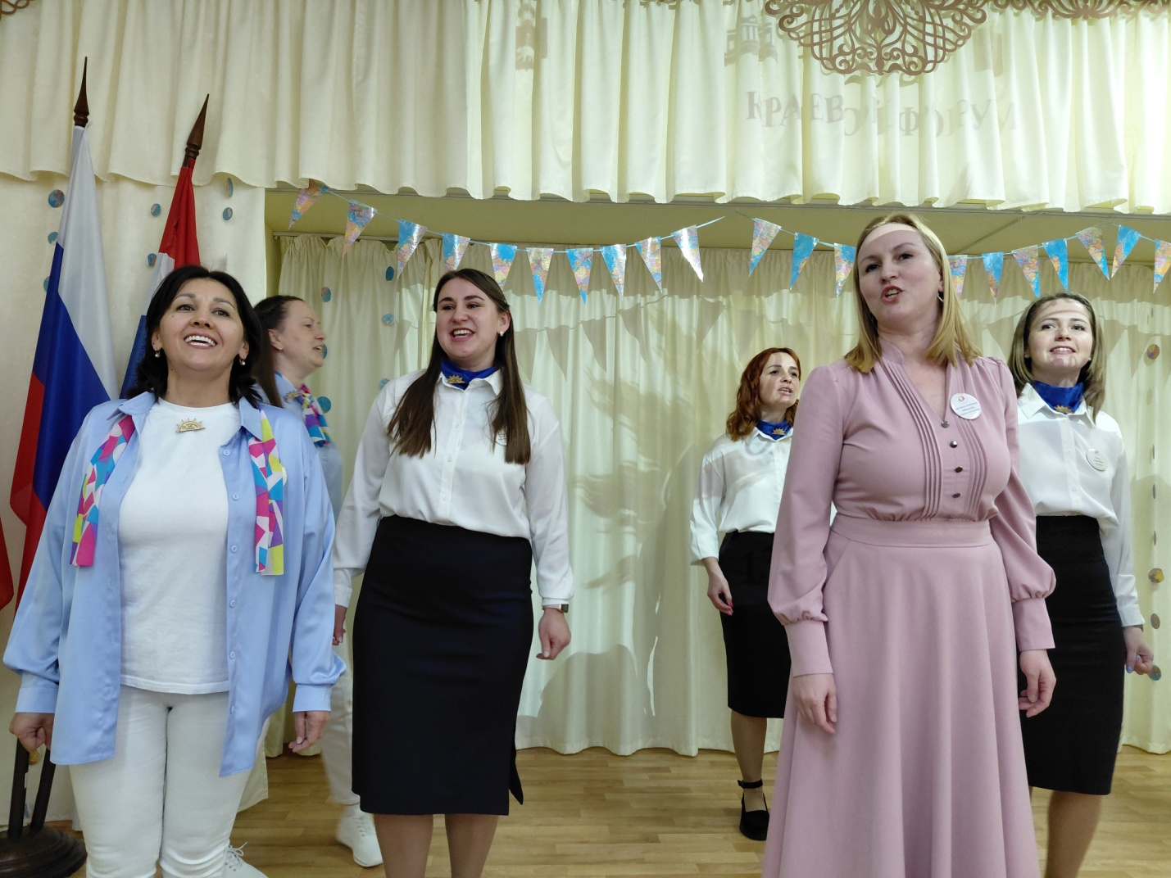

Педагоги края в очередной раз продемонстрировали творческий подход, профессиональное мастерство и любовь к выбранной профессии!

